BAB IV
RANCANGAN DAN IMPLEMENTASI SISTEM

A. Rancangan Usulan
A.1. UML Sistem Operasi
1. Use Case Sistem Operasi
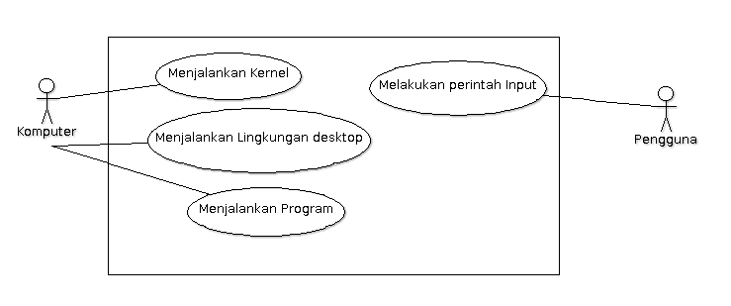
Gambar 4.1
Use Case Sistem Operasi

2. Diagram Activity Sistem Operasi
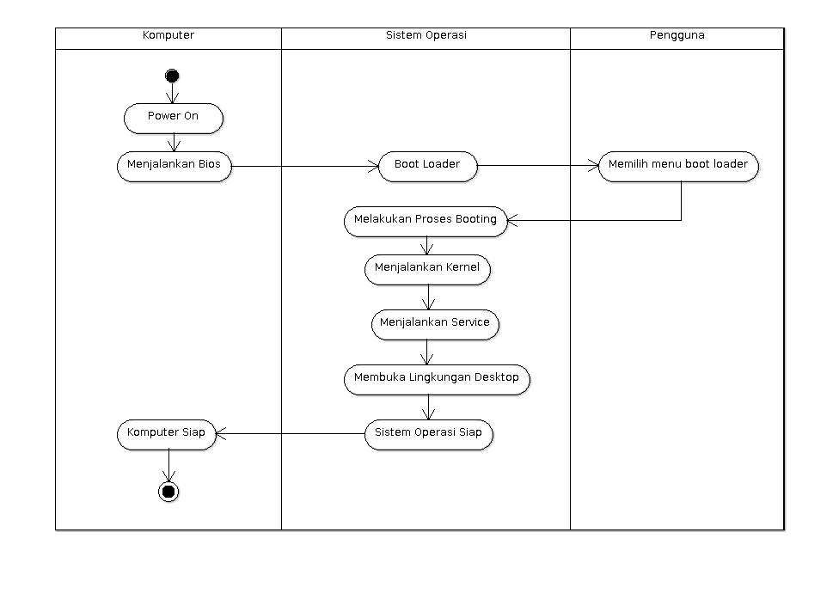
Gambar 4.2
Diagram Activity Sistem Operasi

A.2 Algoritma Remasering sistem Operasi UBOS

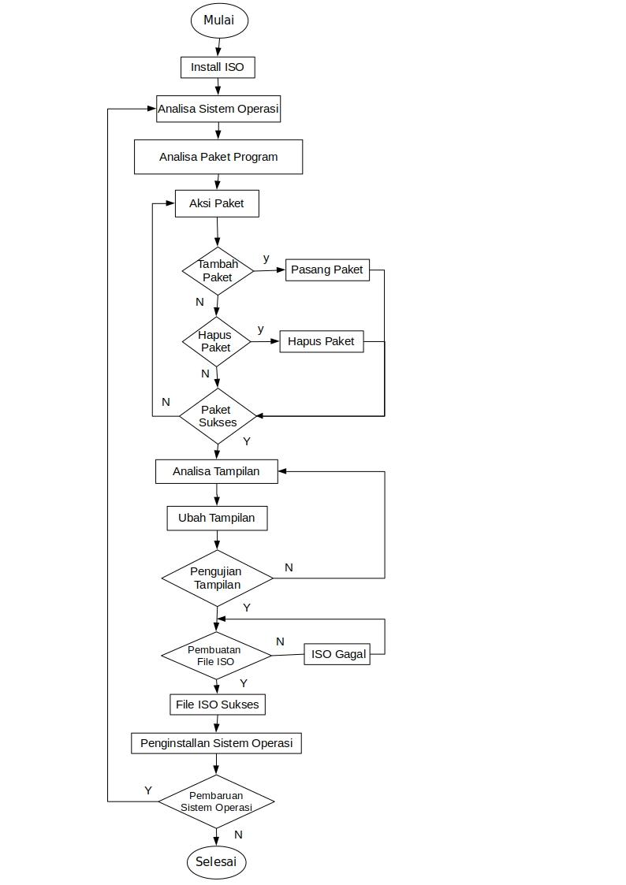
Gambar 4.3
Tampilan Lingkungan Desktop

B. Rancangan Prototype Aplikasi

B.1. Struktur Tampilan
1. Tampilan Lingkungan Desktop

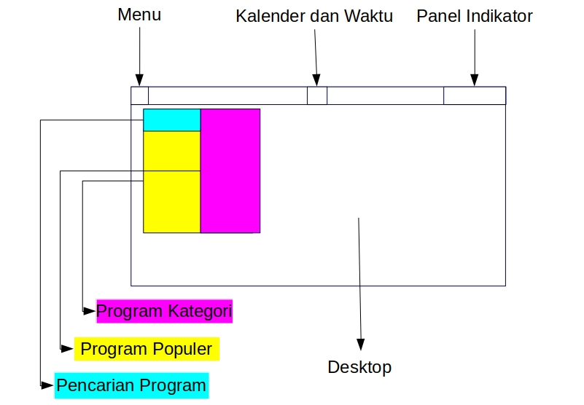
Gambar 4.4
Tampilan Lingkungan Desktop

2. Ruang Kerja
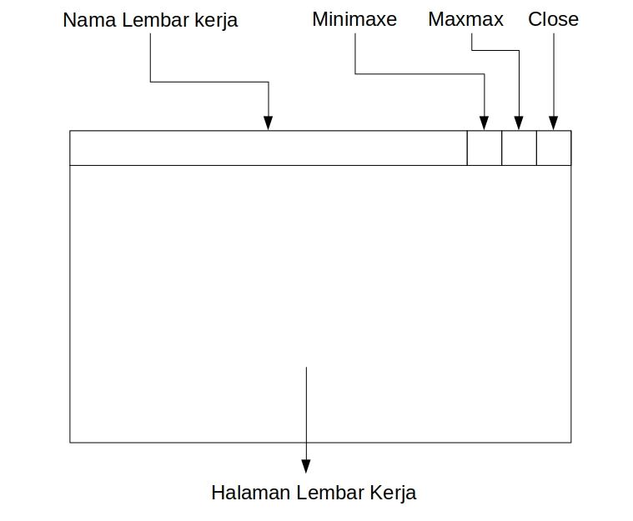
Gambar 4.5
Tampilan Lingkungan Desktop

B.2. Desain Modul Tampilan (Screen)
1) Tampilan Booting
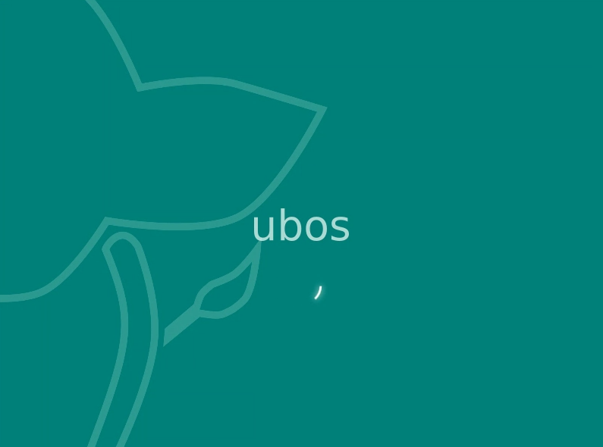
2) Tampilan Pilih mode live atau mode install
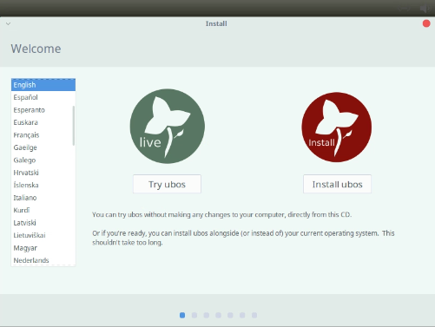

3) Pilih type install dan jenis pemilihan partisi

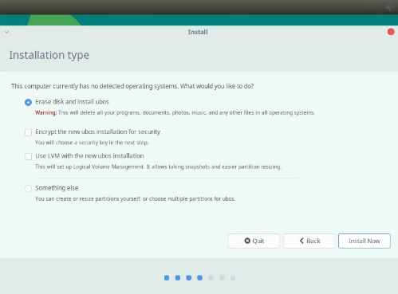
4) Menyertakan pembacaan code multimedia di ubos

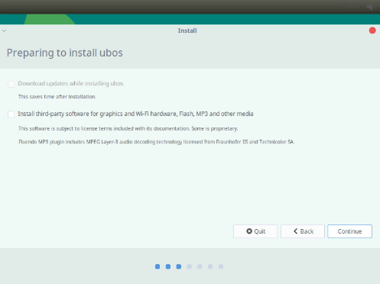
5) Menentukan posisi penginstallan ubos
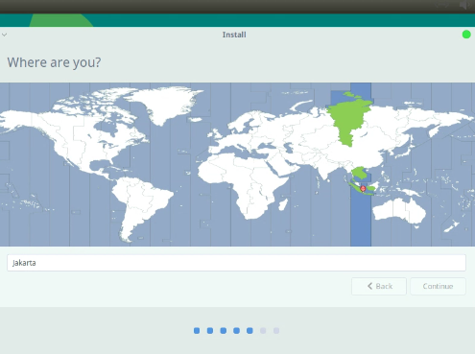
6) Pengaturan Keyboard
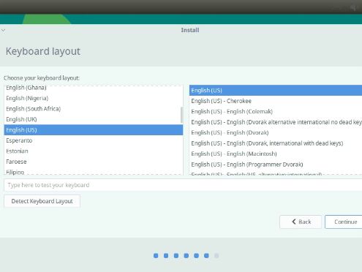
7) Tampilan input nama pengguna dan kata sandi
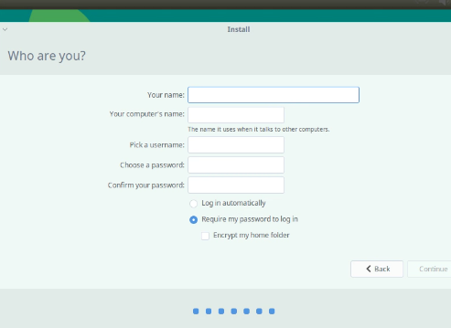

8) Tampilan slideshow 1 install sistem operasi ubos
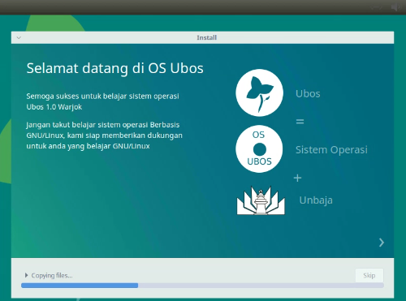

9) Tampilan slideshow 2 install sistem operasi ubos

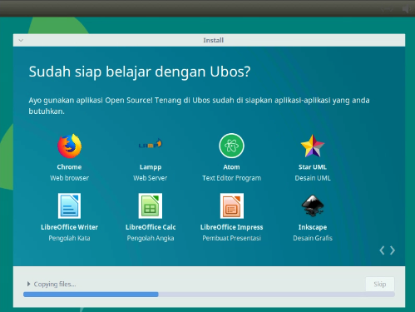
10) Tampilan slideshow 3 install sistem operasi ubos
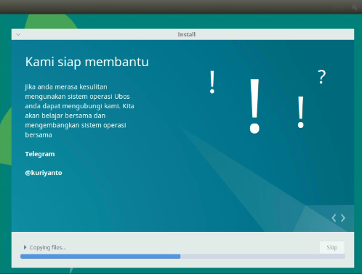

11) Tampilan slideshow 4 install sistem operasi ubos

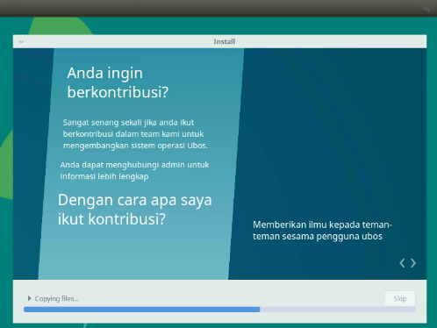
12) Tampilan slideshow 5 install sistem operasi ubos
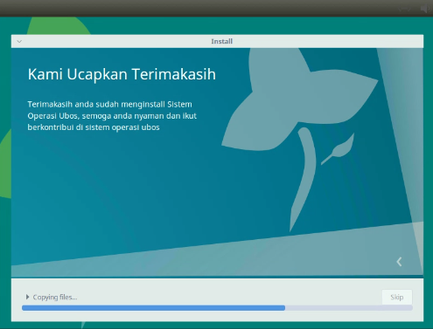
13) Proses penginstallan selesai

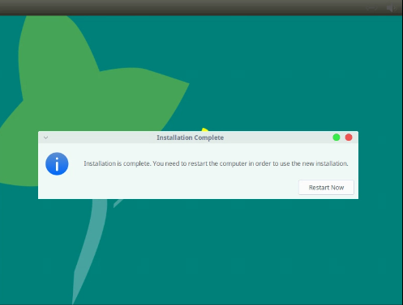

14) Tampilan Lingkungan Desktop

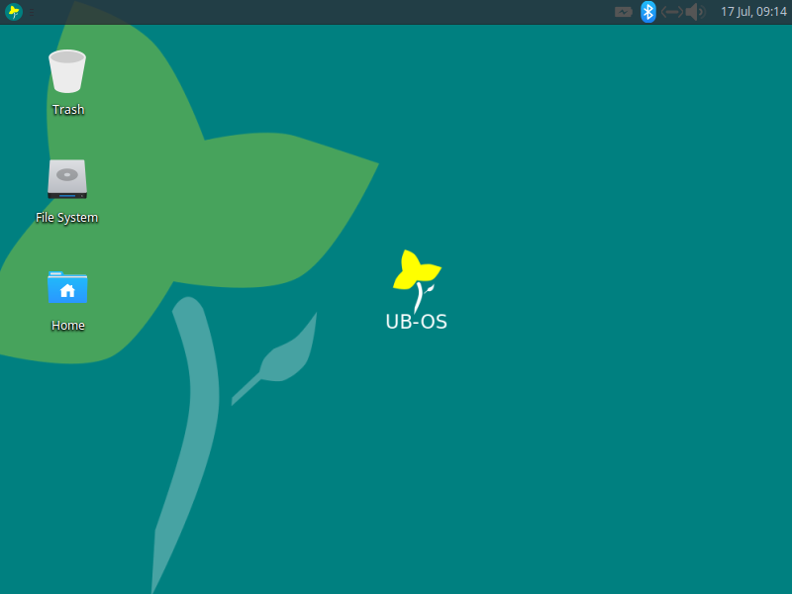

15) Tampilan menu
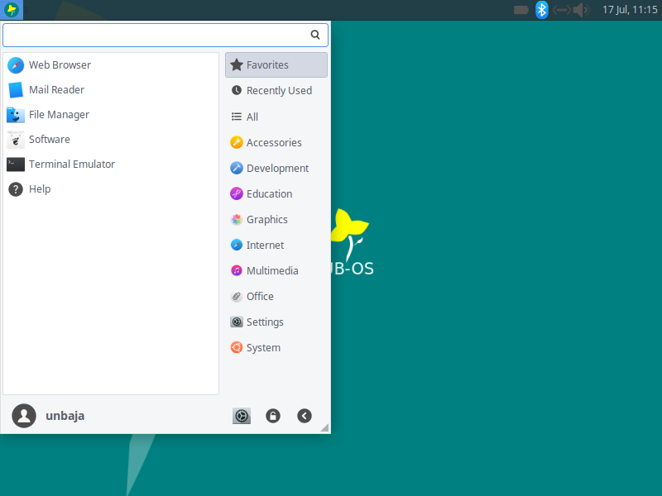
16) Tampilan lembar kerja text editor
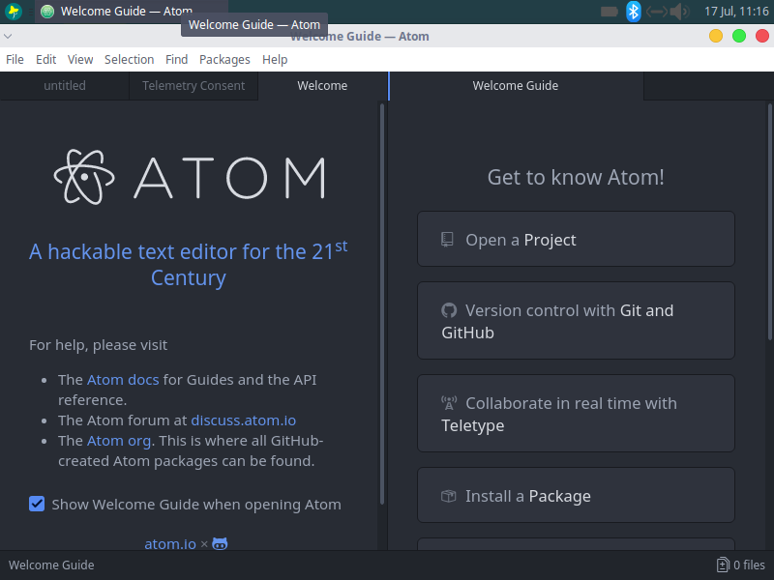
17) Tampilan file manager

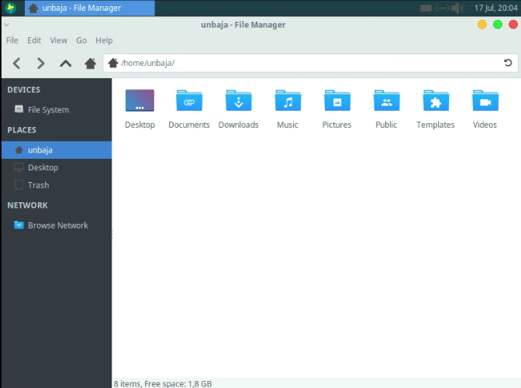
18) Melihat kode release ubos
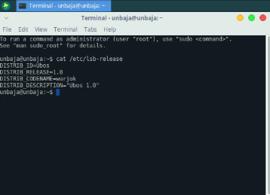
19) Kode kernel ubos
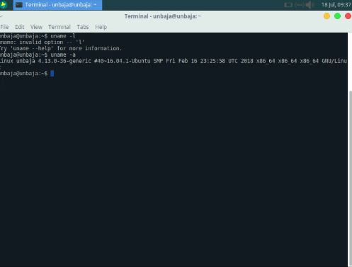

E. Deskripsi Rancangan Waktu
Tabel 4.1
Deskripsi Rancangan Waktu

F. Deskripsi Rancangan Tenaga Kerja
Agar pengembangan sistem yang diinginkan dapat tercapai sesuai target yang diinginkan, maka didalam pembangunan sistem di perlukan 2 Orang sumber daya manusia yang mempuni dengan deskripsi pekerjaan seperti berikut :
1. Pengembang sistem operasi : 1 Orang
2. Penguji sistem oeprasi : 1 Orang

G. Deskripsi Rancangan Biaya

No | Nama Komponen | Jumlah | Harga  Satuan | Harga  Total | Sumber
1 | Xubuntu 16.04 LTS | 1 pcs | Free | Free | https://xubuntu.org/news/xubuntu-16-04-release/
2 | ubuntu customization kit | 1 pcs | Free | Free | Repository Ubuntu Kambing UI
3 | Virtualbox 5.1 | 1 pcs | Free | Free | Repository Ubuntu Kambing UI
4 | Ubuntu Server 16.04 LTS | 1 pcs | Free | Free | http://kambing.ui.ac.id/iso/ubuntu/releases/
Tabel 4.2
Tabel Rancangan Biaya

H. Uji Coba dan Hasil
?
I. Implementasi Sistem
I.1. Prosedur Operasional (Manual Book)
?
I.2. Tata laksana sistem yang direkomendasikan (kebutuhan hardware, software, personil, jadwal implementasi, hasil implementasi)
1. Kebutuhan Hardware
a. PC(Personal Computer)
2. Spesifikasi Personal Computer yang digunakan
a. Processor intel dual core
b. RAM 4 GB
c. Harddisk 350 GB

3. Kebutuhan Software
a. Xubuntu 16.04 LTS
b. Ubuntu Customization Kit
c. Virtualbox 5.1

4. Kebutuhan Personil
a. 1 orang user untuk pengoperasian sistem operasi

